UiPath Community Edition telepítési útmutató

Előfeltételek:
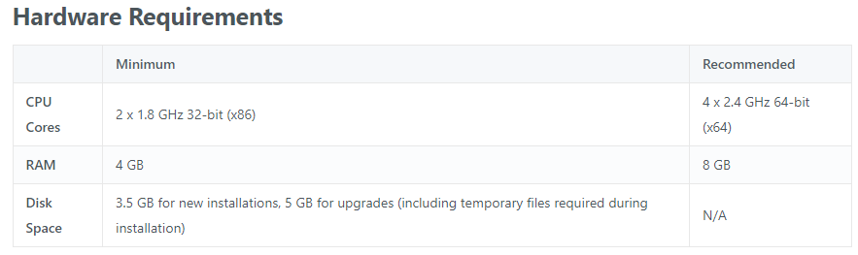
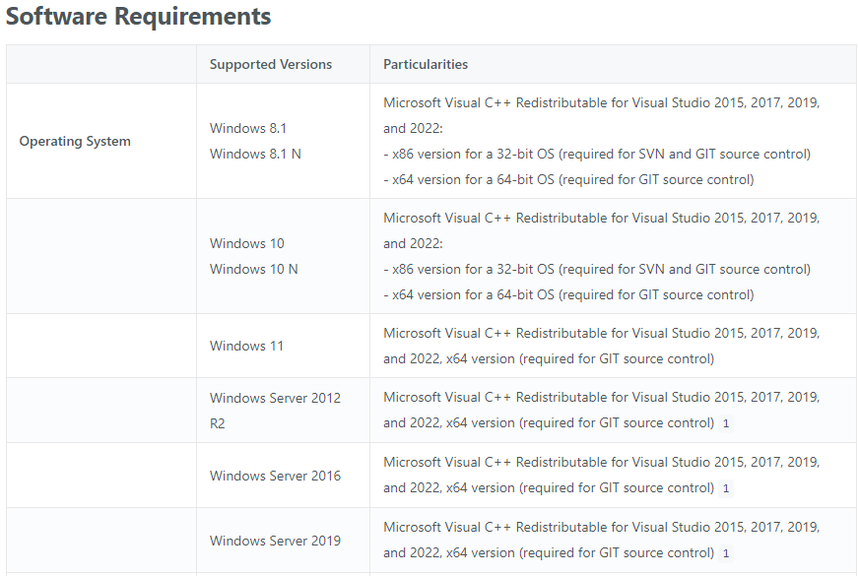
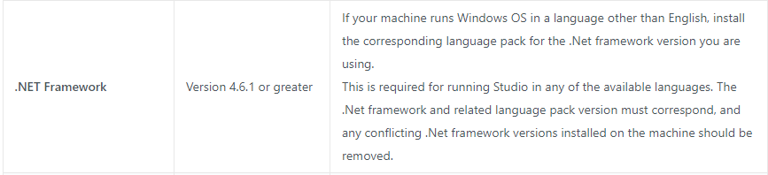

I. Telepített MS Excel alkalmazás
II. Telepíts Chrome böngészőt: https://www.google.com/intl/hu_hu/chrome/
III. Telepítsd a UiPath Studio alkalmazást
1, Nyisd meg a UiPath weboldalt: https://www.uipath.com/
2, Kattints a “try UiPath for free” gombra.
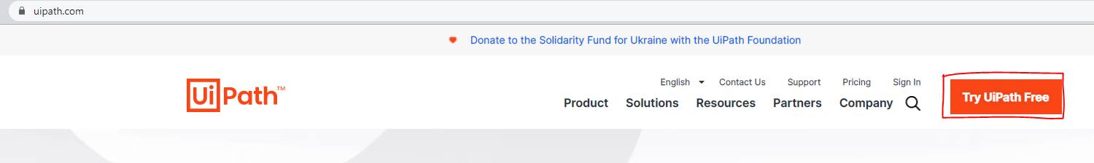
3, Regisztrálj, a continue with email gombbal (a regisztráció során a cégnévnél bármint be lehet írni)


4, Sikeres regisztráció után töltsd le a Studio telepítőfájlt!
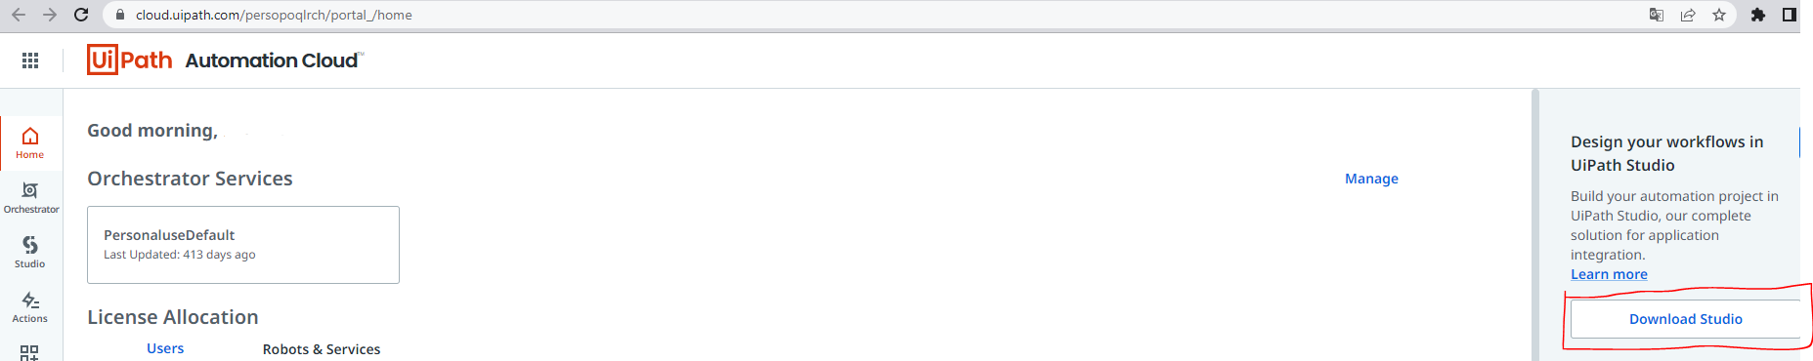
5, Telepítsd a Studiot a Quick beállítással. Pipáld ki a checkbox-ot, majd nyomd meg az Install gombot!
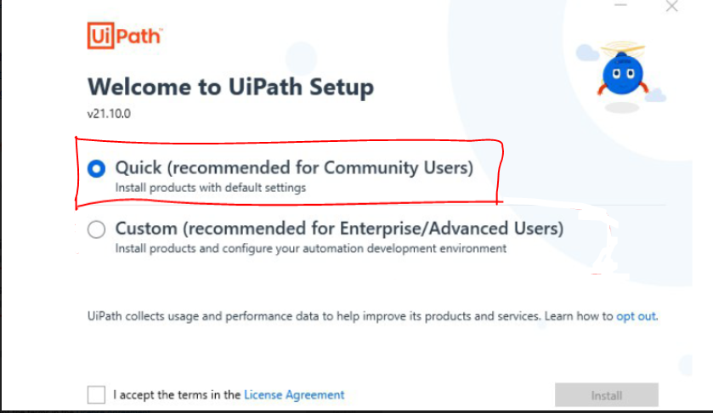
6, Indítsd el a Studiot, és lépj be az email címmel, amivel regisztráltál.
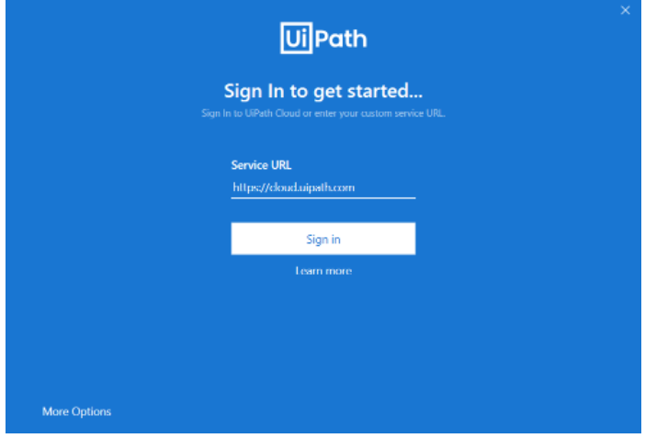

7, A megnyílt böngészőben kattints az Open UiPath gombra
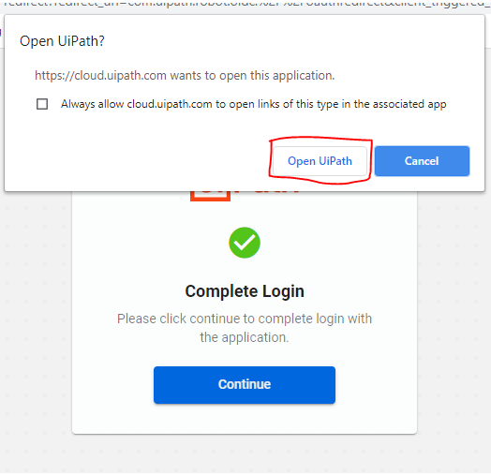

IV. Engedélyezd a Chrome-ban a UiPath Chrome bővítményt:
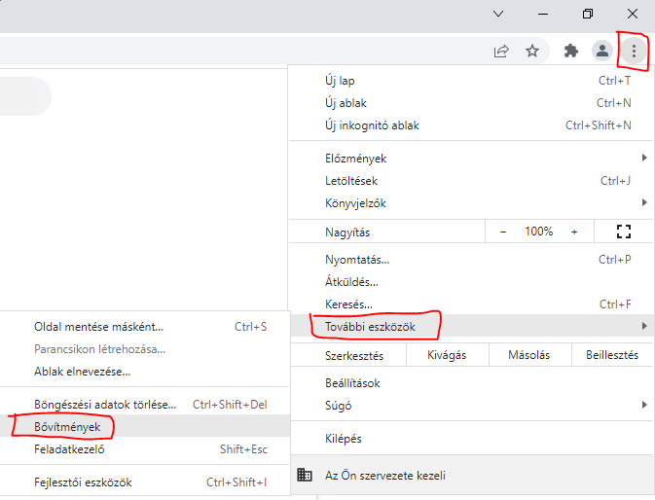
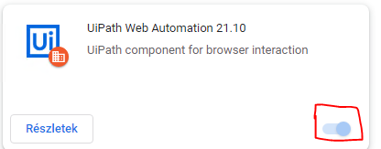
+1, Ha a Studio megnyitásakor választani lehet Studio / StudioX között, akkor a sima Studio lehetőséget válaszd ki!
V. Orchestrator létrehozása
1, cloud.uipath.com oldalon Create Organisation gombra kell kattintani

2, Adatok megadása felületen, majd Next gomb megnyomása


